CLÚSTER COPERNICUS URBANO CENTROAMÉRICA · INICIATIVA PA-PANAMA-OESTE
Metodología de Detección de Cambios (2018–2025) y Modelo de Probabilidad de Ocupación del Suelo en Arraiján y La Chorrera
Integración de series multitemporales Copernicus Sentinel-2 en Google Earth Engine con cartografía institucional del MIVIOT sobre 121,569.3 ha en Panamá Oeste

Atributo Institucional / Técnico | Detalle Verificado del Proyecto
Identificador en el Clúster | pa-panama-oeste (Panamá)
Instituciones vinculadas | Ministerio de Vivienda y Ordenamiento Territorial de Panamá (MIVIOT)
Ámbito territorial | 121,569.3 ha (Distritos de Arraiján: 42,597.2 ha y La Chorrera: 78,972.1 ha)
Resolución y soporte espacial | Ráster multicriterio 30 m y 2,353 polígonos vectoriales clasificados
Geovisor interactivo público | https://copernicuscentroamerica.github.io/urbano-pa-panama-oeste/aplicacion/
Atlas interactivo y PDF | https://copernicuscentroamerica.github.io/urbano-pa-panama-oeste/resultados/
Subpágina analítica dedicada | https://copernicuscentroamerica.github.io/urbano-pa-panama-oeste/modelo-ocupacion/
Script reproducible publicado | gee_procesamiento_multitemporal_panama_oeste.js

Contexto del Clúster Copernicus Urbano y Acceso Interactivo
Este documento metodológico y sus capas asociadas han sido desarrollados en el marco del Clúster Copernicus Urbano Centroamérica, integrando productos satelitales abiertos del Programa Copernicus de la Unión Europea con datos locales levantados y procesados por las instituciones participantes para respaldar la toma de decisiones urbanas. Todas las capas analizadas pueden explorarse dinámicamente en el Geovisor (https://copernicuscentroamerica.github.io/urbano-pa-panama-oeste/aplicacion/) y en el Atlas Temático (https://copernicuscentroamerica.github.io/urbano-pa-panama-oeste/resultados/).

1. Problema Institucional y Articulación de Datos Copernicus + Datos Locales
El crecimiento periurbano puede avanzar más rápido que la cartografía y los registros institucionales. MIVIOT requiere identificar oportunamente cambios de ocupación y disponer de evidencia territorial para orientar inspecciones, regularización y planificación.
▪ Usuario institucional primario: Dirección de Asentamientos informales
▪ Decisión territorial respaldada: Identificación de Asentamientos informales para darle seguimiento a la regularización y legalización de estos.
▪ Beneficio operativo esperado: Disponer de un procedimiento trazable para seleccionar sectores de revisión y actualizar información territorial, con confirmación institucional de la condición de cada área.

1.1 Fuentes satelitales y cartográficas integradas
Fuente de Datos | Proveedor | Acceso | Función en el Modelo
Sentinel-2 / óptico multiespectral | None | Abierto | Insumo geoespacial integrado en el flujo analítico y cartográfico del proyecto.
GHSL / huella urbana global | None | Abierto | Insumo geoespacial integrado en el flujo analítico y cartográfico del proyecto.
Huellas de edificaciones (Google/Microsoft Open Buildings) | None | Abierto | Insumo geoespacial integrado en el flujo analítico y cartográfico del proyecto.
OpenStreetMap (vías, edificaciones, equipamientos) | None | Abierto | Insumo geoespacial integrado en el flujo analítico y cartográfico del proyecto.
Datos de población y vivienda (censos, WorldPop) | None | Institucional | Insumo geoespacial integrado en el flujo analítico y cartográfico del proyecto.
Datos locales e institucionales declarados | None | Institucional | Contamos con información censal del 2023, propuesta de zonificación a través del PLOT de Arraiján-La Chorrera
Tres polígonos piloto KML/KMZ | Equipo de Panamá | Institucional | Área de Proyecto 1, Crecimiento Informal y Zona de Invasión. Geometrías originales transcritas en S33–S38; no equivalen a informalidad confirmada.

2. Arquitectura Metodológica y Formulación Analítica
Preparar los tres pilotos KML; acordar periodos y colección compatibles; componer Sentinel-2 y Sentinel-1; calcular NDVI/NDBI y cambios; delimitar candidatos; validar con referencia independiente; exportar productos y documentar parámetros. El script original S29 requiere revisar la línea base 2016 y el manejo de colecciones vacías antes de ejecutar.
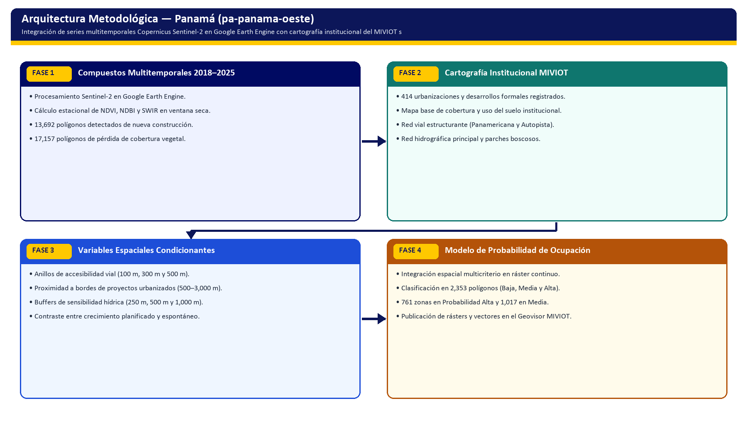
Figura 1. Arquitectura metodológica en cuatro fases implementada en la iniciativa pa-panama-oeste.

2.1 Expresiones formales y reglas de clasificación
Delta_NDVI = NDVI_2025 - NDVI_2018 ; Delta_NDBI = NDBI_2025 - NDBI_2018
Score_Ocupacion = w_vial * Acc_Vial + w_urb * Prox_Urbanizaciones + w_cambio * Cambio_18_25 - w_bosque * Restriccion
Clases: Gridcode 1 = Probabilidad Baja | Gridcode 2 = Probabilidad Media | Gridcode 3 = Probabilidad Alta
Formulación operativa reproducible implementada en gee_procesamiento_multitemporal_panama_oeste.js.

▪ Fase 1 — Compuestos Multitemporales 2018–2025: Procesamiento Sentinel-2 en Google Earth Engine. Cálculo estacional de NDVI, NDBI y SWIR en ventana seca. 13,692 polígonos detectados de nueva construcción. 17,157 polígonos de pérdida de cobertura vegetal.
▪ Fase 2 — Cartografía Institucional MIVIOT: 414 urbanizaciones y desarrollos formales registrados. Mapa base de cobertura y uso del suelo institucional. Red vial estructurante (Panamericana y Autopista). Red hidrográfica principal y parches boscosos.
▪ Fase 3 — Variables Espaciales Condicionantes: Anillos de accesibilidad vial (100 m, 300 m y 500 m). Proximidad a bordes de proyectos urbanizados (500–3,000 m). Buffers de sensibilidad hídrica (250 m, 500 m y 1,000 m). Contraste entre crecimiento planificado y espontáneo.
▪ Fase 4 — Modelo de Probabilidad de Ocupación: Integración espacial multicriterio en ráster continuo. Clasificación en 2,353 polígonos (Baja, Media y Alta). 761 zonas en Probabilidad Alta y 1,017 en Media. Publicación de rásters y vectores en el Geovisor MIVIOT.

3. Análisis e Interpretación de Resultados Obtenidos
Modelo espacial de cambios de cobertura (2018–2025) y probabilidad de ocupación informal del suelo en los distritos de Arraiján y La Chorrera (121,569.3 ha), integrando rásters y vectores institucionales del MIVIOT de cobertura de uso del suelo, pérdida de vegetación (17,157 polígonos), nueva construcción (13,692 polígonos), urbanizaciones formales (414 proyectos), buffers de accesibilidad/hidrografía y zonificación de probabilidad Baja, Media y Alta.
Componente / Clase del Modelo | Fuente / Regla Espacial | Unidades Espaciales | Interpretación para Gestión MIVIOT | Estado en Geovisor
Probabilidad Alta (Clase 3) | Alta accesibilidad + cambio activo fuera de proyectos formales | 761 polígonos | Alerta temprana y priorización de suelo servido | Publicado (Vector + Ráster)
Probabilidad Media (Clase 2) | Bordes periurbanos en transición intermedia | 1,017 polígonos | Seguimiento semestral y regulación en PLOT | Publicado (Vector + Ráster)
Probabilidad Baja (Clase 1) | Menor presión relativa o mayor distancia vial | 575 polígonos | Conservación productiva y resguardo ambiental | Publicado (Vector + Ráster)
Nueva Construcción 2018–2025 | Incremento espectral edificado Sentinel-2 | 13,692 polígonos | Verificación de licencias frente a 414 urbanizaciones | Publicado (Vector)
Pérdida de Vegetación 2018–2025 | Descenso significativo de NDVI 2018–2025 | 17,157 polígonos | Control de desmonte y protección de cuencas | Publicado (Vector)

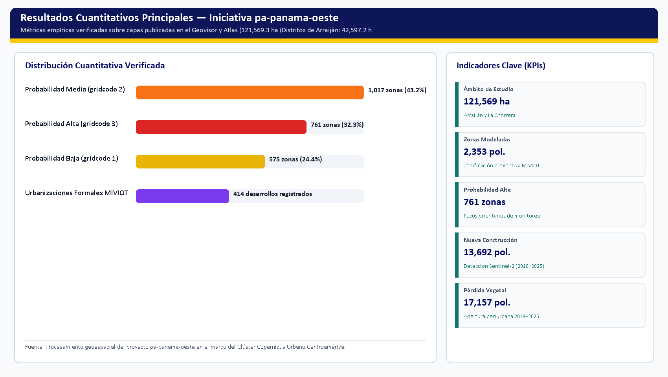
Figura 2. Distribución cuantitativa e indicadores verificados del proyecto pa-panama-oeste.
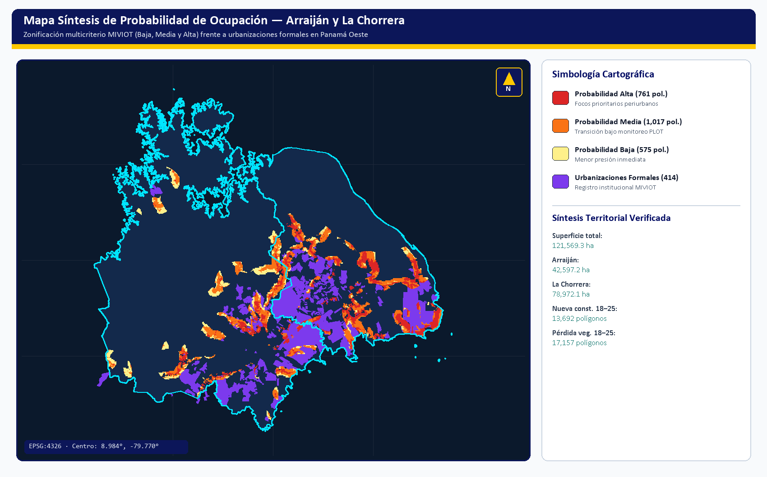
Figura 3. Síntesis espacial generada directamente a partir de las capas publicadas en el Geovisor de pa-panama-oeste.
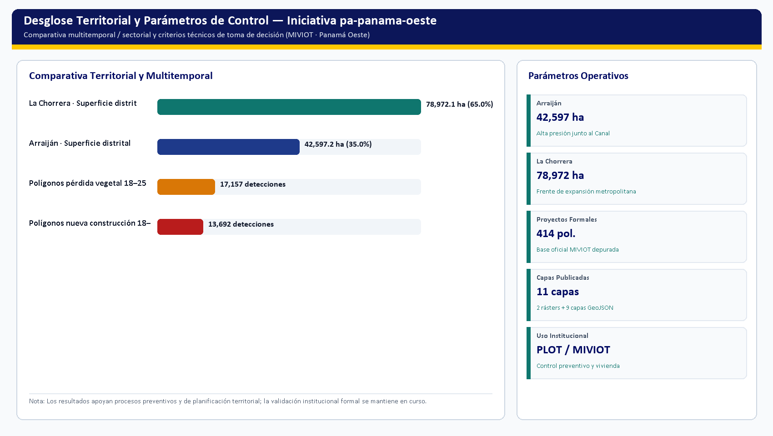
Figura 4. Desglose territorial / multitemporal y parámetros operativos para toma de decisiones.

4. Limitaciones Técnicas y Hoja de Ruta de Afinamiento (Fase II)
Alcance Técnico y Validación Institucional
Los productos publicados constituyen evidencia técnica demostrativa de alta resolución para priorización y planificación urbana; la validación institucional formal permanece declarada como pendiente hasta su adopción normativa por las autoridades competentes.

▪ Consideración metodológica: Los niveles de probabilidad de ocupación (Baja, Media, Alta) constituyen una herramienta preventiva de alerta temprana territorial para el MIVIOT y no acreditan condición jurídica de los predios.
▪ Consideración metodológica: Las detecciones espectrales de cambio de construcción y pérdida vegetal 2018–2025 requieren contraste con inspecciones de campo y registros actualizados de permisos municipales.

4.1 Mejoras priorizadas para la Fase II
▪ Línea de mejora: Validación muestral y enlace con los Planes Locales de Ordenamiento Territorial (PLOT) de Arraiján y La Chorrera para proteger servidumbres hídricas y parches boscosos remanentes.
▪ Línea de mejora: Actualización semestral automatizada en Google Earth Engine incorporando retrodispersión radar Copernicus Sentinel-1 SAR para superar la cobertura nubosa durante la estación lluviosa.

